Спортивный праздник по правилам дорожного движения.
Цель: Закрепление с детьми правил дорожного движения.
Задачи:
1. В игровой форме закрепить знания детей о правилах безопасного поведения на дорогах. Способствовать развитию осторожности, внимания, осмотрительности, сосредоточенности.
2. Развивать интеллектуальные функции: мышление, память, ориентировку в пространстве при выполнении заданий.
3.Воспитывать интерес у детей к накоплению знаний правил дорожного движения, осознанное отношение к своей безопасности.
4.Стимулировать интерес к двигательной активности у детей, развивать быстроту, ловкость в эстафетах, осуществлять физическое развитие детей.
Ведущий: - Добрый вечер, дорогие друзья! Мы рады приветствовать вас на нашем празднике. Наш детский сад и дома, где вы живете находятся рядом с оживлённой проезжей частью. Если мы прислушаемся, то услышим гул от движения автомобилей, они мчаться на большой скорости. (слышится шум машин?). Дорога полна неожиданностей…Сегодня мы с вами вспомним и повторим правила дорожного движения, и помогут нам в этом команды – участники. Просим занять их свои места.
Дети входят в спортивный зал по музыку. Построение в две колонны.
Оценивать соревнование будет жюри. В составе жюри: инспектор ГИБДД –Кокорева Татьяна Николаевна,заведующая д/с – Соколова Надежда Ивановна.
Ведущий: У каждого города, улицы, даже автомобиля есть название. Наши команды тоже подобрали себе названия.
Команда - Светофор
Девиз: Наш домик- светофор.
Мы три родные брата.
Мы светим с давних пор
В дороге всем ребятам.
Команда- Сигнал
Девиз: Мы пришли на вечер к вам,
Будем не лениться,
На вопросы отвечать,
Играть и веселиться.
Я объявляю первый конкурс. «Эстафета».
(Дети держа в руке жезл должны добежать до ориентира, вернуться обратно и передать жезл следующему игроку).
Конкурс «Автомастерская» Участникам команд необходимо добежать до ориентира и собрать из пазлов картинку «Автомобиль».
Конкурс «Весёлый пешеход». Дети стоят попарно. У каждой пары связаны вместе по одной ноге. Чья пара вперёд обежит вокруг стульчика, та и победила).
Конкурс «Пройди по переходу». Дети должны пройти полосу препятствий «Зебра-Скамейка-Тоннель», около которых расставлены дорожные знаки. «Пешеходный переход», «Наземный переход», «Подземный переход».
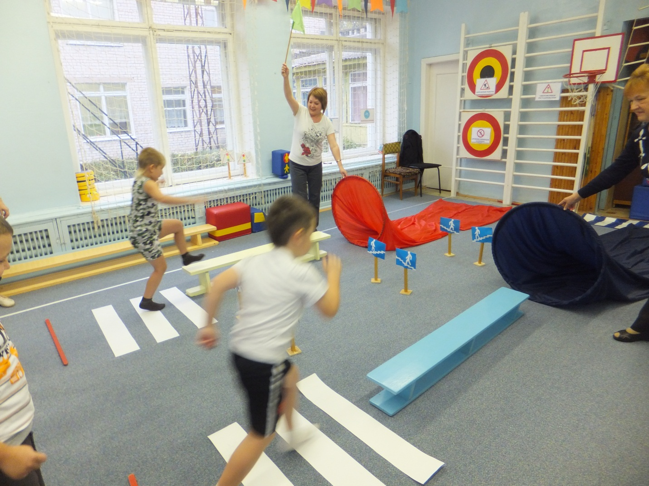
Интелектуальая разминка: (Звучит сигнал свистка, Входит инспектор ГИБДД-взрослый, одетый в форму).
-Здравствуйте ребята, я инспектор ГИБДД. Моя обязанность следить за порядком на дороге. Знаете ли вы правила дорожного движения и не нарушаете ли их. Я буду говорить предложения, а вы заканчивать за меня.
Инспектор: Все будьте правилу верны:
Держитесь правой ….
Дети: Стороны.
Инспектор: Лена С Любой ходят парой
Где идут? По...
Дети: Тротуару.
Инспектор: Садясь в трамвай – старшим место …
Дети: Уступай.
Инспектор: Красный свет нам говорит.
«Стой! Опасно! Путь…»
Дети: Закрыт.
Инспектор: Желтый свет-предупрежденье,
Жди сигнала для …
Дети: Движения.
Инспектор: Зелёный свет открыл дорогу,
Переходить ребята…
Дети: Могут.
Инспектор: Молодцы. А ещё наши улицы умеют разговаривать, а помогают им в этом дорожные знаки. Одни знаки указывают, другие запрещают, а третьи - предупреждают. А вы знаете дорожные знаки? (На стенде вывешены дорожные знаки. Дети должны сказать, что это за знаки).
Инспектор: А сейчас я буду задавать вам вопросы, а вы должны дать правильный ответ.
1. Что означают сигналы светофора?
2. На какой сигнал светофора можно идти? (На сигнал зелёного человечка).
3. Где устанавливается знак «Осторожно дети»? (показать детям знак).(Около школ и детских садов).
4. В каком месте нужно переходить дорогу? (По пешеходному переходу).
5. Как называется часть улицы по которой идёт пешеход? (Тротуар).
6. Запрещающий знак светофора? (Красный).
7. Вы идёте по тротуару. Кто вы? (Пешеход).

Конкурс капитанов « Чья машина быстрей»
(На одном конце верёвки привязана машина, на другом палочка. Задание: Кто быстрее скрутит верёвку.)
Эстафета «Пешеходный переход» Каждый участник по одному предмету ( полоски от пешеходного перехода, кубики для светофора красный, жёлтый, зелёный) выкладывают пешеходный переход и светофор, затем паровозиком оббегают конструкцию.
Конкурс « Перевези пассажира». Капитан команды «Водитель», он держит обруч это автобус. (По сигналу Водитель перевозит пассажиров с одной остановки на другую).
Вот и подошёл к концу наш праздник
Завершая выступление
Подведём итог учению
Кто бы ты ни был стар или млад
Знание правил – ценный вклад.
Поздравляем участников команд.
